第一、二单元试卷选择题改编
3、以学校为起点，小明向东走2千米到邮局，记作：+2千米。然后他又向东走了3千米到达公园。这时，他距学校的位置应记作（ ）

4、五（3）班数学平均分90分，小明考了95分记作+5分。小红的分数被记作了-3分，她考了（ ）分。

5、一个占地1公顷的正方形花圃，边长增加200米，现在它的面积为（ ）公顷。

6、一块长方形红布，长20分米，宽12分米，剪成长和宽分别为10分米和6分米的长方形小红旗，最多可以剪（ ）个。

7、把一个平行四边形沿高剪拼成一个长方形，那么拼成的长方形与原来的平行四边形相比，周长（ ）（变小 / 不变 /变大）了，面积（ ）（变小/不变/变大）了。

8、给一个长10米、宽5米的长方形地面铺边长1米的正方形地砖，需要（ ）块。

9、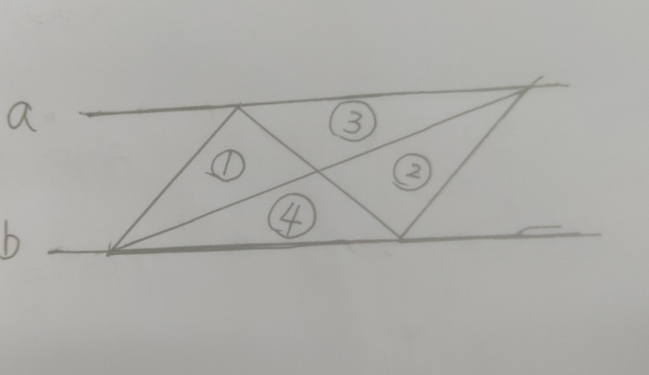
如图，直线a和直线b互相平行，中间有四个三角形，那么（ ）三角形和（ ）三角形面积相等。

10、改错：（1）0是正数 （2）等底等高的平行四边形面积不一定相等

（3）平行四边形的面积是三角形的2倍

14、

3cm
12cm

已知空白部分三角形面积为72平方厘米，则阴影部分的面积为（ ）平方厘米。

